附件2：系统开考管理操作说明
一、学院期末考试安排
1、进入考试管理--开考管理模块。选择学院和学期，点查询。
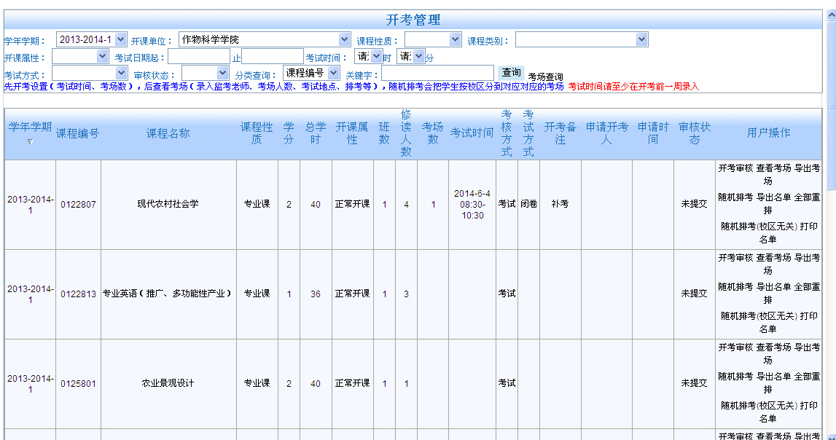
2、右侧“用户操作”，点击“开考审核”，填好开考信息。
3、右侧“用户操作”，点击“查看考场”，出现以下界面。
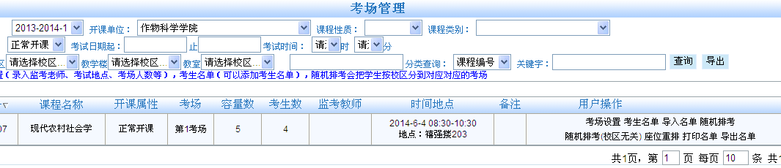
3.1在“考场设置”中设置考试地点（填入下图红圈区域）、考场人数（教室可容纳学生的人数）。
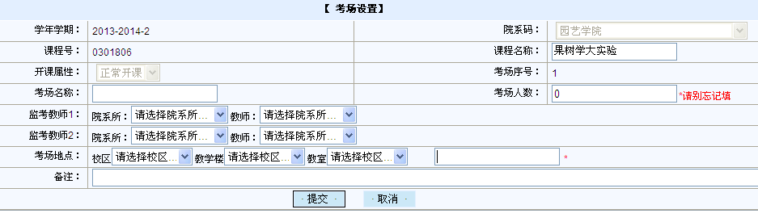

3.2进入“考试名单”，左上角点击“添加考生”。
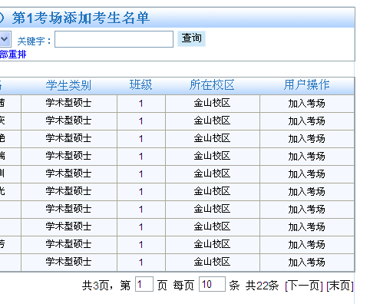
学生名单与开课情况--学生名单相关联，若发现学生不对，请核对开课情况信息。默认每页显示10条，若要让所有信息显示在一页，请将“10”修改为总数值，按回车即可。
（“导入名单”主要用于某门课多个考场的分班使用，一般不常用。）
3.3、点击“随机排考(校区无关)”，考生将随机生成座位号。

二、进入“考试安排”—“考场查询”，可以导出排考结果。 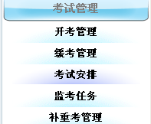
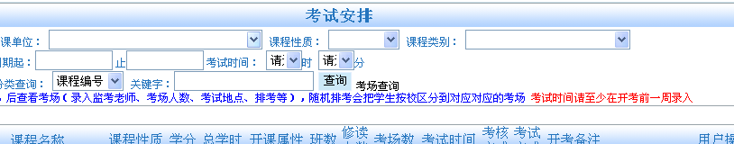
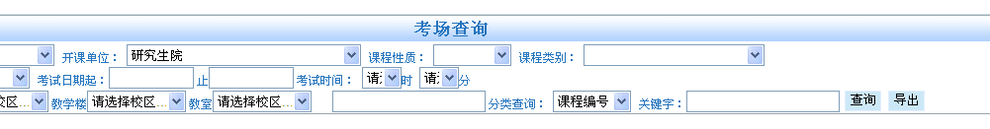

三、考生可以在“课表查询”或“考生查询”中查看考试的时间、地点、座位号。
